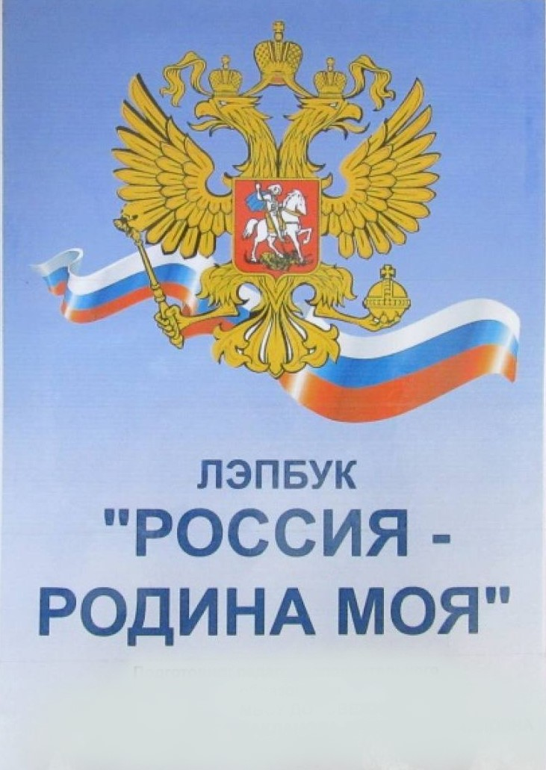
Муниципальное автономное дошкольное
образовательное учреждение муниципального образования город Краснодар
«Центр развития ребёнка - детский сад № 100»

Подготовили:
Снитко Е.А.

Нравственно-патриотическое воспитание – это воспитание любви к родному городу, земле, достопримечательностям города, родной природе, государственной символике, традициям государства, к детскому саду, близким людям, чувства патриотизма и отношения к своей Родине. Патриотическое воспитание – одна из самых актуальных задач нашего времени.
Одним из способов организации взаимодействия с детьми в этом направлении является создание дидактических пособий, систематизирующих информацию и приёмы работы по теме «Россия — родина моя». И одним из самых продуктивных пособий в этой связи является лэпбук. Он помогает ребенку по своему желанию организовать информацию по изучаемой теме, лучше понять и запомнить материал. Всем известно, что лучше запоминается то, что интересно. Это хороший способ для повторения пройденного, поможет закрепить, систематизировать изученный материал. Дети учатся самостоятельно собирать информацию и пользоваться ею.
Лэпбук хорошо подходит для индивидуальных занятий и занятий группами. Подходит для многократного применения.
Наш лэпбук: «Россия – родина моя» представляет собой картонную коробку, раскрашенную детьми с обеих сторон. На внутренней стороне расположены различные кармашки, в которых собрана информация по теме.
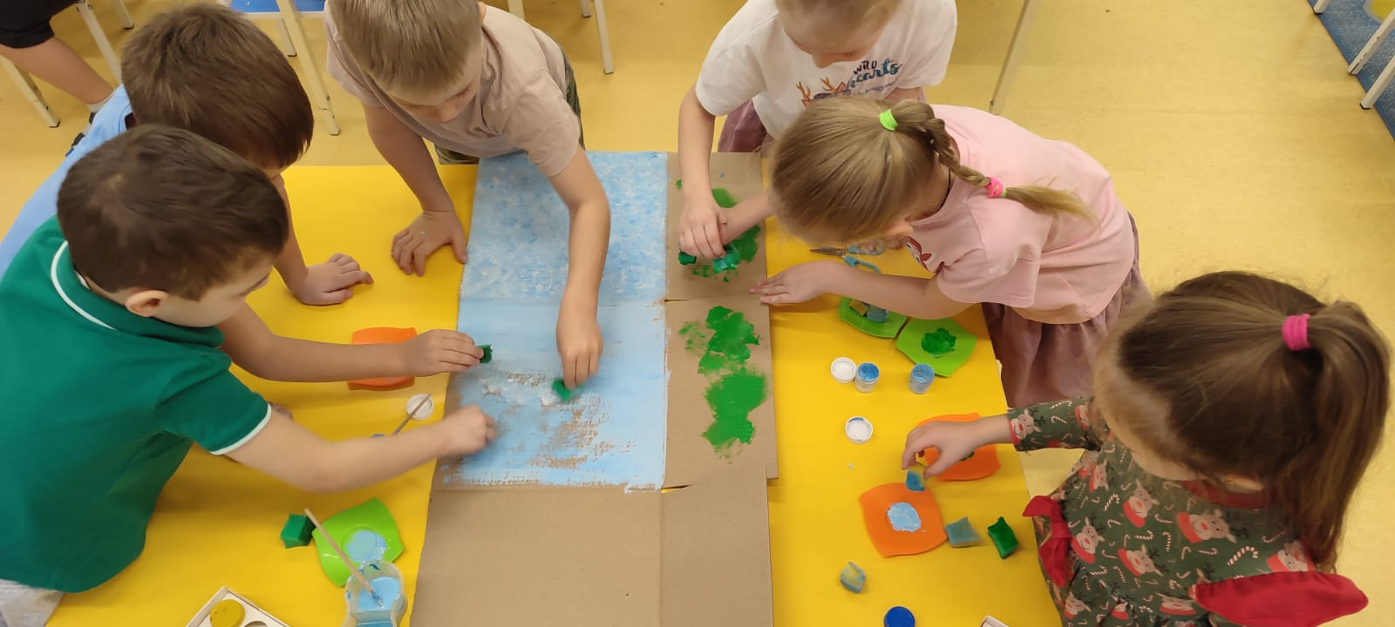

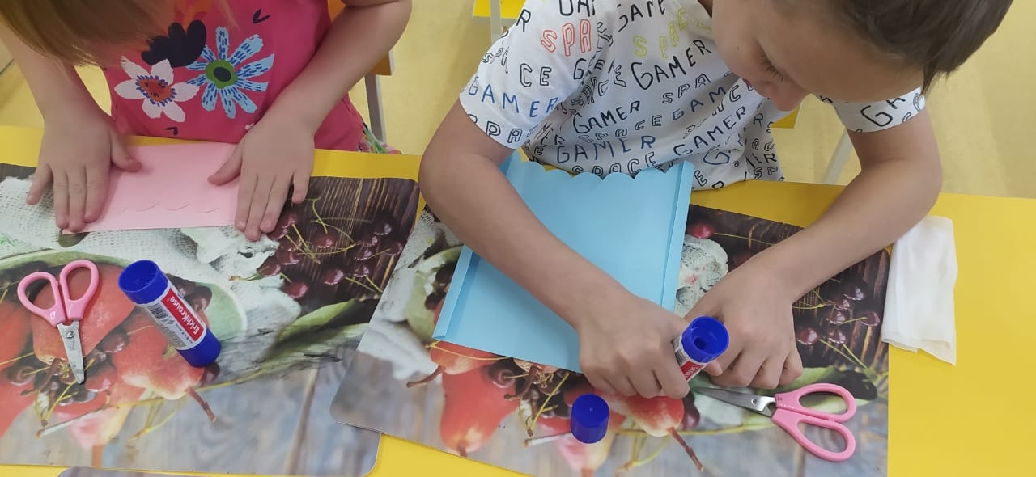

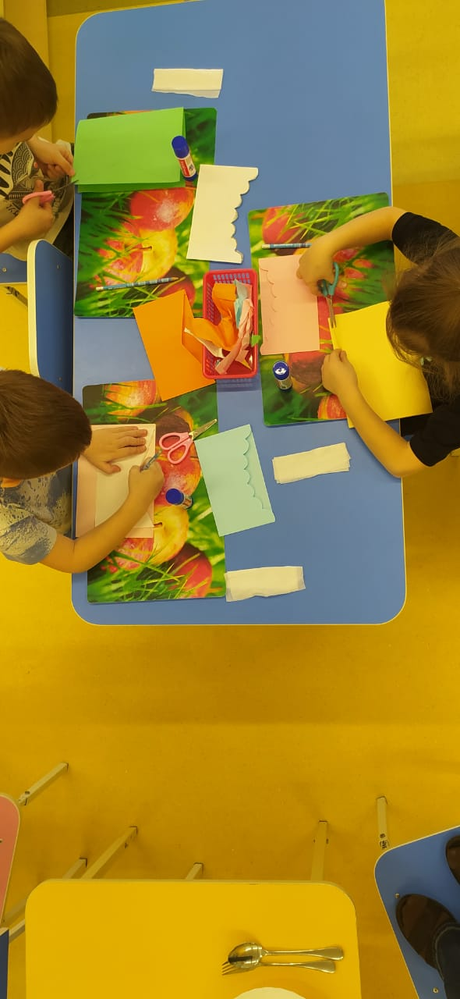

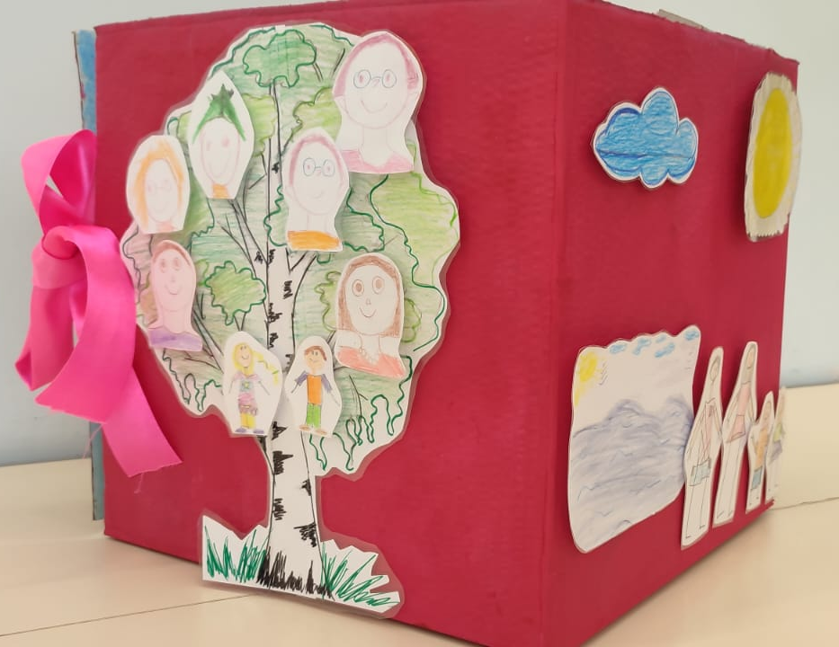
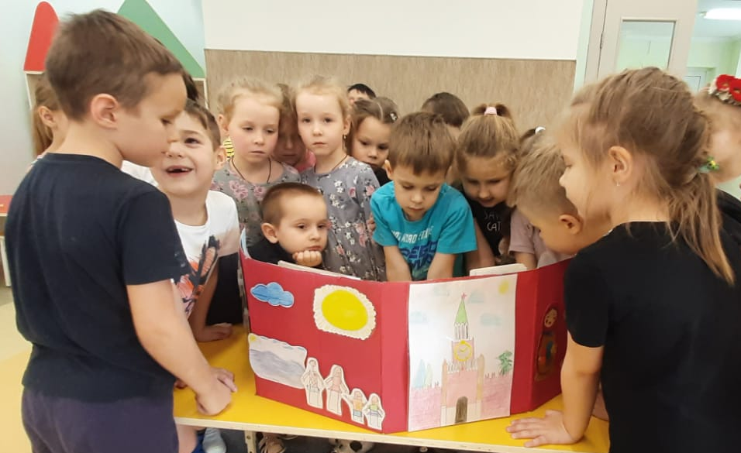

Лэпбук включает в себя 4 блока:
- Моя Страна;
- Мой город;
- Детский сад;
- Моя семья;
Цель: формирование представлений и систематизация знаний о Родине (Россия).
Задачи:
- Развивать познавательные способности детей в процессе практической деятельности, интеллект ребенка, формировать наглядно-образное мышление, творческие способности, самостоятельность, навыки взаимоотношений со взрослыми;
- обогащать активный словарь новыми словами, поощрять пересказы детей;
- вызвать эмоциональный отклик на результат своей деятельности.
Содержание лэпбука «Россия – родина моя»:

- Блок «Моя Страна» включает в себя:
- Дидактическая игра лото «Моя Родина – Россия»
Цель: нравственно-патриотическое воспитание дошкольников
Задачи:
- расширять представления детей о родной стране, о своей малой родине – городе Краснодар;
- закреплять понятия государственные и неофициальные символы России;
- знакомить детей с основными достопримечательностями, обектами культуры, памятниками архитектуры как страны, так и города;
- развивать чувство ответственности и гордости за свою страну, родной город;
- развивать память (зрительную и слуховую), связанную речь.
Правила игры: в игре могут принимать участие до 5 человек, включая ведущего. Выигрывает тот, кто первый заполнит все картинки на карточки.
Описание игры.
Маленькие карточки-картинки складываются в мешочек, а игрокам раздаются по одной большой карточке (количество больших карточек можно увеличить). На каждой поле-карточке есть своя эмблема. Затем ведущий показывает по одной карточке, а игроки должны определить, кому она подходит. Кто первый заполнит все карточки – выигрывает. А остальные игроки продолжают играть до конца.

- Дидактическая игра
«Оденем куклу в национальный костюм»
Цели: совершенствовать знания о народных костюмах. Развивать у детей связную речь путем сравнения и обобщения.
Задачи:
- показать сходство и различие национальных костюмов, отличие от других видов одежды;
- развитие познавательного интереса к культуре разных народов, любознательности, эмоциональности, активности, общительности посредством погружения в игру;
- воспитывать толерантность к людям разных национальностей.
Правила игры: в игре могут участвовать от 1 до 5 человек. Играющие выбирают силуэты вырезных кукол, находят понравившийся бумажный костюм, «одевают» куклу, и рассказывают, почему именно этот костюм выбран, описывают части костюма, вышивку, цвет.

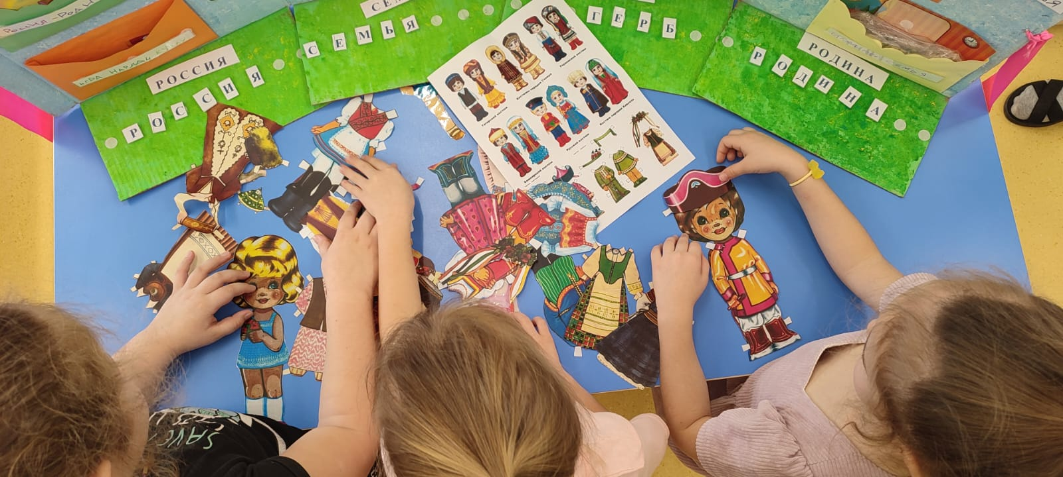

Варианты игры.
«Сложи картинку»
Цель: Формировать представления о народных костюмах. Развивать зрительное восприятие, внимание, логическое мышление, память. Игровое задание: 1 вариант: Составить картинку в точности по образцу. 2 вариант: Составить картинку в точности по памяти. Правила игры: 1 вариант: В игре могут участвовать от 1 до 5 человек. Детям предлагается изображения барышень с кокошниками. Ребенок должен рассмотреть картинку внимательно и по образцу составить полное изображение из частей (по типу «пазл»). Выигрывает тот, кто закончит сбор первым. 2 вариант. В игру могут играть от 1 до 5 человек. Детям предлагается изображения барышень с кокошниками. Ребенок должен рассмотреть картинку внимательно, после6 просмотра изображение изымается, и ребенок самостоятельно, по памяти воспроизводит изображение из частей.
«Русский народный костюм»
Цель игры: приобщать детей к прошлому национальной культуры. Закреплять знания об особенностях русского костюма: головные уборы, элементы одежды. Развивать эстетический вкус, воспитывать чувство гордости за русский народ. Активизация словаря детей: «кокошник», «кафтан», «лапти», «душегрейка».
«Подбери головной убор к сарафану» Цель: учить различать между собой и называть предметы женских костюмов; воспитывать
«Найди ошибку»
Цель: Формировать представления о народных костюмах. Развивать зрительное восприятие, внимание, логическое мышление, память. Игровое задание: Исправь ошибку.
«Назови ласково»
Цель: упражнять детей в образовании существительных с уменьшительно-ласкательными суффиксами –чик-, -ечк-,- очк-, -еньк-, -оньк-. Ход игры: Взрослый называет предмет костюма, а ребенок называет его ласково, например, сарафан–сарафанчик.
«Что из чего?»
Цель: упражнять в образовании относительных прилагательных. Ход игры: Из чего и какие бывают предметы одежды. — Платье из шёлка (какое?) – шёлковое. — Кофта из шерсти (какая?) – шерстяная. — Сапоги из кожи (какие?) – кожаные. Шуба из меха (какая?) – меховая.
«Подберите слова»
Цель: формирование умения подбирать прилагательные к существительному (синонимы) Шуба какая?-…теплая, пушистая, мягкая, новая, длинная, красивая, зимняя…; Сапоги какие? — … черные, удобные, новые, красивые, кожаные… Сарафан какой? … красивый, длинное, нарядное.
«Что лишнее?»
Цель: формирование умения находить лишний предмет и объяснять, почему он лишний в этом костюме. Ход игры. Взрослый показывает ребёнку картинки (или словесно), просит назвать их, указать в каждом ряду лишнюю картинку и объяснить, почему она лишняя.

- Блок «Мой город» включает в себя:
- Дидактическая игра
«Достопримечательности города Краснодар».
Цель: закрепить знания о родном городе и стране, полученные в процессе бесед воспитателя с детьми; воспитывать патриотические чувства – любовь к родному городу, к своей Родине.
Материалы: карточки с изображениями памятников, монументов, а также других памятных и известных мест.
Описание игры:
Воспитатель показывает фото детям, а они, в свою очередь, называют, то что изображено. Желательно, чтобы ранее была проведена ознакомительная беседа по каждой карточке, в процессе которой воспитатель объяснил бы детям, чем знаменито то или иное место, изображенное на карточке. Тогда в процессе игры, когда ребенок будет называть памятник, он может вспомнить, в честь кого он был установлен. Если дошкольник не помнит, другие дети ему могут помочь.
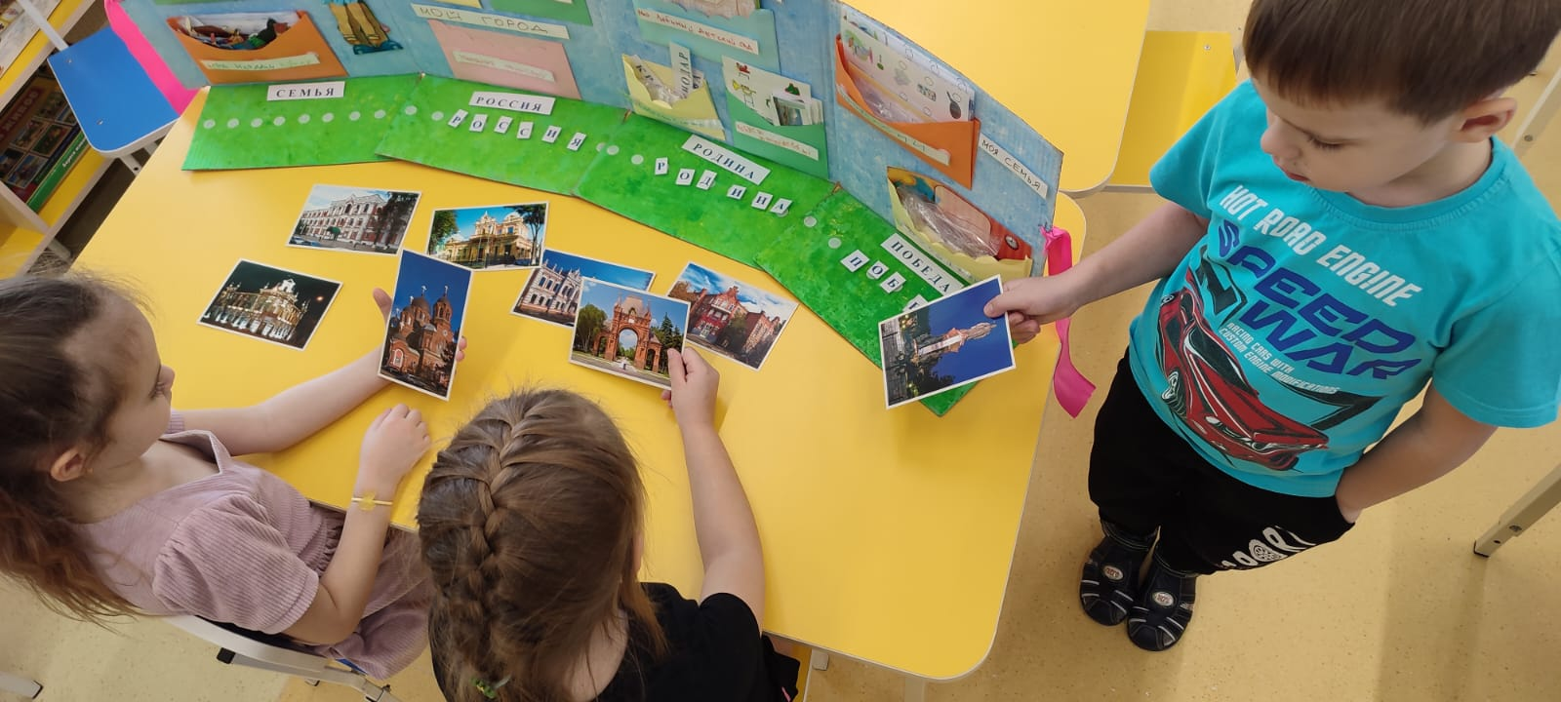
Итог: дошкольники не только развивают свою память, но и приобретают первичные навыки патриотизма.

- Дидактические карточки «ПОЛЕЗНЫЕ ИСКОПАЕМЫЕ»

Дидактические карточки помогут развить интерес ребёнка к окружающему миру, расширят словарный запас ребёнка, научат бережно относиться к природе.
Дидактические карточки можно использовать для:
- наблюдений и изучения свойств горных пород, полезных ископаемых в природных условиях;
- наблюдений и изучения свойств горных пород, полезных ископаемых в домашних условиях, используя коллекции горных пород (специальные коробки);
- составления «паспортов» полезных ископаемых;
- бесед и рассказов по теме «Камни», «Полезные ископаемые»;
- проведения тематических занятий и недель;
- игры «Мемори» и мн. др..
Карточки с красочными картинками, а познавательная информация на карточках содержит:
- свойства, происхождение, добыча, использование полезного ископаемого;
- загадки;
- интересную и доступную для понимания ребёнка информацию о полезных ископаемых.
В состав серии вошла информация:
- Каменная соль;
- Известняк;
- Глина;
- Песок;
- Каменный уголь;
- Торф;
- Нефть;
- Гранит;
- Железная руда;
- Природный газ;
- Мрамор;
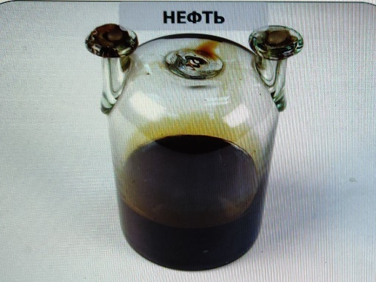
- Боксит.
- Дидактическая игра «Народные промыслы»
- Блок «Детский сад» включает в себя:
- Дидактическая игра «Наш любимый детский сад».
Цель: сформировать знания детей о сотрудниках детского сада, знание имен и отчеств педагогов детского сада и сотрудников, о помещениях детского сада; воспитывать уважительное отношение к сотрудникам и педагогам детского сада.
Описание игры.
Сначала дети на середину выкладывают изображение детского сада. Затем вокруг располагают картинки с изображением помещений и кабинетов детского сада.
Дальше располагают картинки с изображением сотрудников детского сада, называют имя и отчество педагога.
Сначала детям сложно вспомнить всех педагогов по имени отчеству, но в дальнейшем дети легко с этим справляются.

- Дидактическая игра «Ребусы и кроссворды»
Цель: продолжать формировать умения разгадывать простые ребусы и кроссворды, закреплять умение выделять слоги из слов, а так же составлять слова из слогов.
Задачи:
- образовательная: закрепить знания о правилах разгадывания ребусов и кроссвордов. Продолжать формировать умения разгадывать простые ребусы и кроссворды; знакомить с окружающим миров и явлениями природы. Расширять кругозор детей;
- развивающая: развивать логическое мышление, сообразительность, фантазию и воображение. Развивать зрительную и моторную память, внимание через яркие картинки и рисунки. Развивать у детей речь через разгадывания слова, загадки, пословицы, небольшие стишки;
- воспитательная: воспитание усидчивости, терпения, умения преодолевать трудности.
Описание игры.
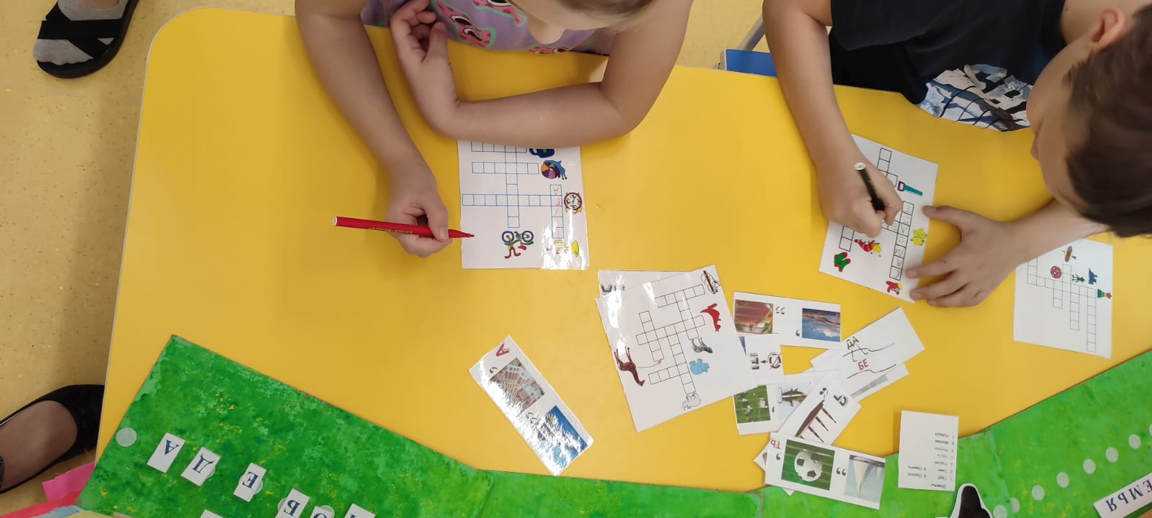
Данная игра предназначена для детей 6-7 лет. В этом возрасте дети очень любят разгадывать загадки, различные ребусы, шарады. Эту игру можно применить, как часть задания на занятиях по обучению грамоте, так и во время совместной деятельности, а так же в индивидуальных занятиях с ребенком.
- Дидактическая игра по развитию речи

«Составь слово»
Цель: развивать умение составлять из букв слова, соотносить слово с карточкой. Формировать умение выделять звуки из слова, соотносить их с буквами и составлять из них слова. Развивать зрительное восприятие, слуховую память, внимание, логическое мышление. Закреплять зрительный образ букв, развивать навыки чтения.
Материалы: игровое поле, карточки со словами, карточки с буквами.
Описание игры: в игре могут принимать участие дети (1-4 человек) как самостоятельно, так и с помощью взрослого.
Данная дидактическая игра «Составь слово» позволит не только запомнить или повторить алфавит, а также научит ребенка самостоятельно составлять слова. Все потому, что дидактическое пособие имеет все для этого необходимое:
во-первых, это набор букв;
во-вторых, набор карточек со словами-подсказками для составления;
в-третьих, игровое поле. Это основа для будущего слова, которое ребенку необходимо выложить.
Дидактическая игра диктует вполне понятную задачу. Вытянуть любую карточку со словом, положить ее перед собой, произнести слово, которое на ней изображено. После чего необходимо найти соответствующие буквы и выложить их на основании в нужном порядке.
Данная игра, прекрасная тренировка навыков чтения и внимательности. Составление слов из букв отлично развивает мышление ребенка, приучая его видеть в наборе символов определенные слова.
Воспитанники подготовительной группы охотно и с интересом играют в игру; учатся отличать гласные буквы от согласных; объяснять разницу между ними, а также определять по цвету к какой группе они относятся; закрепляют знание алфавита.
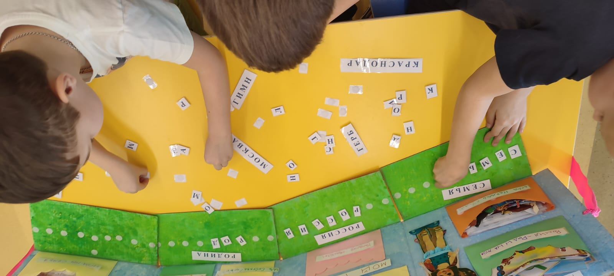

- Блок «Моя семья» включает в себя:
- Дидактическая игра «Моя семья»
Цель: расширить знания детей о своем ближайшем окружении, сформировать представления о семье, ее составе (папа, мама, бабушка, дедушка, братья и сестры, дядя, тётя и др); родственных отношениях (муж, жена, сын, дочь, брат, сестра, внучка, внук, дедушка, бабушка и др). Также данная дидактическая игра тренирует навык чтения, способствует развитию у детей речи, активизирует словарный запас по лексической теме «Семья», развивает внимание, память.
Описание игры.
Предложите ребенку составить из картинок свою семью, назвать каждого члена семьи (мама, папа, бабушка, дедушка), назвать их имена.
Познакомьте ребенка с понятиями родственных связей. Например, почему бабушки и дедушки со стороны мамы и папы называются одинаково, хотя являются совершенно разными. Объясните ребенку, что их различие заключается в том, что есть двое дедушек (папа мамы и папа папы) и две бабушки (мама мамы и мама папы). Предложите ребенку распределить домашние обязанности между всеми членами семьи.
Попросите рассказать о семье опираясь на вопросы:
Как тебя зовут? С кем ты живешь? Как зовут членов твоей семьи? Кто самый старший, младший? Как ты помогаешь взрослым, младшим? Ты любишь свою семью?
Упражнение на чтение.
Ребенку необходимо выбрать и прикрепить на игровое поле картинку с изображением одного из члена семьи, например – мамы. Предложите с помощью букв составить это слово. Чтобы облегчить задачу, прикрепите под картинкой карточку – подсказку с надписью «мама».
Можно заранее выложить на игровом поле слово без последней буквы. Ребенок должен прочитать и прикрепить в конце недостающую букву.
Со временем, чтобы усложнить игру, карточки-подсказки можно не использовать.
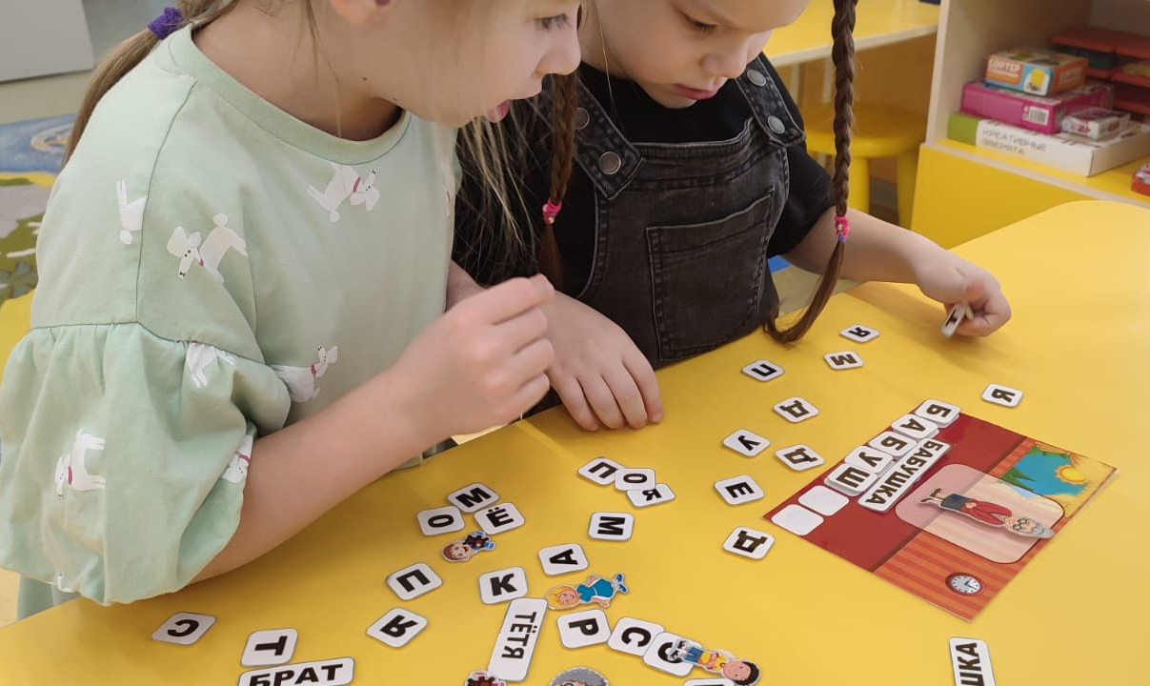

Варианты игр:
- «Назови ласково»: Мама-мамочка, сестра – сестренка и т.д.;
- «Скажи наоборот»: Взрослый – ребенок, молодой – старый, старший – младший, высокий – низкий, большой – маленький и т. д.;
- «Отгадай, кто это» (отгадывание членов семьи по данным признакам): заботливая, трудолюбивая, самая красивая – (мама); сильный, строгий, большой – (папа);
- «Чей? Чья? Чьё?»: Бабушка носит халат. Халат чей? (бабушкин); Папа носит галстук. Галстук чей? (папин) и т.д.;
- «Кто кем приходится?»: Кто девочка для мамы? (дочка), Кто мальчик для мамы? (сын) и т.д.;
- «Договори предложение»: Я ем и папа … (ест). Я пою и мама … (поет) и т.д..
- Дидактическая игра «Профессии моей семьи»
Цель: формировать представления у детей о профессиях их родителей и предметах необходимых для работы.
Задачи:
- расширять представление о профессиях членов семьи, обогатить словарный запас дошкольника;
- развивать внимание, память, интерес к той или иной профессии.
Варианты игр: см. Приложение №1

